Карточка № 5.
5) Решение.
Так как угловым коэффициентом касательной к графику функции является f’(х)=$\frac{1}{х}$ - 6х², то
f’(x₀)=f’(z)=$-\frac{1}{2}-24=-24,5$

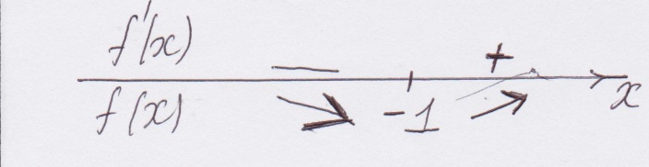
Ответ: - 24,5.

